面向GNSS多类型异常识别的视觉数值分工方法

摘要
全球导航卫星系统（Global Navigation Satellite System，GNSS）位移序列中的单点异常、永久阶跃、暂态偏移与持续形变具有不同的时间支撑和判别依据。将这些变化交给统一检测规则，容易混淆短时观测偏移、持续位移活动及活动停止后的平台。针对这一问题，本文提出按异常粒度组织的视觉数值分工方法。数值组件利用站点正常历史估计背景与噪声尺度，完成单点定位、位移结构分解及持续活动识别；视觉语言模型读取三分量重叠时间窗图像，在不提供目标数值候选的条件下提出可观测暂态范围，再通过固定类型融合补充数值漏检。评价中，单点和阶跃分别采用发生日日级F1，暂态和持续形变分别采用Affiliation F1，并报告日级精确率、召回率及阴性测站误报。360个独立模拟测站的结果表明，图像数值联合的暂态Affiliation F1为0.9853，高于同信息文字联合的0.9253；图像独立输出为0.9385，高于文字独立输出的0.6941。联合方法在11站补回339个数值未检出的真异常观测日，表明视觉输出提供了实际范围识别信息。其全站暂态日F1为0.4095，阴性测站误报为11402日，说明范围发现收益仍伴随明显误报代价。另在108个新开发确认站进行形变补充实验，视觉数值择优与数值版本的形变Affiliation F1均为0.9802、日F1均为0.9324，最终未发生视觉边界替换。结果支持在当前GNSS仿真条件下，以视觉补充暂态范围、以数值保持点定位和形变性能的职责分工；相关结论尚需通过实测数据和更完整的作者方法对照检验。
关键词：GNSS位移序列；视觉语言模型；暂态异常；持续形变；Affiliation评价；多类型异常识别

Visual and Numerical Task Allocation for Multi Type Anomaly Detection in GNSS Displacement Series

Abstract
Point outliers, permanent steps, temporary offsets, and sustained deformation have different temporal supports and decision requirements in Global Navigation Satellite System (GNSS) displacement series. We propose a task allocation framework that combines numerical displacement analysis with vision language models. The numerical component estimates station specific background and noise scales from normal history and retains responsibility for point localization and sustained activity. The visual component examines aligned three component plots over overlapping windows, proposes observable temporary offset intervals without numerical target proposals, and supplements numerical detections through a fixed fusion rule. Point outliers and step dates are evaluated separately using daily F1; temporary offsets and deformation are evaluated separately using Affiliation F1, together with daily precision, recall, and false positives at stations without the target anomaly. On 360 independent simulated stations, visual numerical fusion achieves a temporary offset Affiliation F1 of 0.9853, compared with 0.9253 for fusion with the same samples presented as text. Standalone visual and textual interval outputs score 0.9385 and 0.6941, respectively. Visual fusion recovers 339 additional true anomaly days at 11 stations. However, its overall temporary offset daily F1 is 0.4095, with 11402 false positive days at negative stations, indicating a substantial precision cost. In a separate confirmation experiment on 108 new development stations, optional visual deformation boundaries preserve the numerical Affiliation F1 of 0.9802 and daily F1 of 0.9324; no visual boundary is ultimately selected. These findings support using visual information to supplement temporary interval discovery while retaining numerical responsibility for point events and deformation under the evaluated simulation conditions. Field validation and complete author implementation comparisons remain necessary.
Keywords: GNSS displacement; vision language model; temporary offset; sustained deformation; affiliation metrics; anomaly detection

1 引言
全球导航卫星系统（Global Navigation Satellite System，GNSS）的连续观测为地表运动、工程变形和滑坡监测提供了时间连续的位移信息。观测序列中既可能出现具有物理意义的持续运动，也可能叠加孤立离群、基准水平改变和短时偏移。自动识别需要回答变化发生在何时、持续多长时间以及属于何种观测形态。对于同一段曲线，一次突跳与其后的平台、暂态偏移与其后的返回、持续活动与停止后的累计位移平台具有不同含义。若这些过程被统一标记为异常，后续速度估计、活动区间分析与人工核查将难以获得一致依据。
已有GNSS研究表明，不连续检测可以通过监督机器学习实现，并需同时考虑事件发现与时间定位^{[1]}。面向全球GNSS资料的ChangePointCNN研究进一步将变化点识别与站点速度估计联系起来^{[2]}。这些工作说明，点定位及其对长期分析的影响是领域中的明确问题。另一方面，TimesNet已被用于真实SIRGAS周尺度GNSS序列异常识别^{[3]}，表明数据驱动时序建模具有应用基础。但通用异常分数、永久断点日和持续形变范围并非相同任务，不能仅凭一个总体分数判断方法是否适用于全部GNSS变化。
滑坡等形变场景还要求区分运动活动与观测质量变化。持续位移停止后，累计位移通常不会回到活动前水平；因此，位移幅值仍大并不意味着活动仍在继续。反之，暂态观测偏移具有进入、维持和返回的结构，其间可以叠加真实运动或独立永久阶跃。监测判据还受场地条件及历史活动状态影响。Intrieri等对滑坡预警的一般讨论强调场地特异性，并指出某些情境需要采用相对历史状态的变化来组织判据^{[4]}。本文据此采用站点正常历史作为相对参考，不设跨站统一的毫米或速度告警阈值。该设计面向异常形态识别，不直接推导滑坡失稳预警等级。
数值方法擅长处理可量化的局部差异和精确日期，但候选边界与类别解释仍可能分离。一个持续平台可以由永久阶跃形成，也可以属于尚未返回的暂态；一组较弱且分散的变化可能对应持续活动，也可能只是背景拟合误差。仅依据相邻日差值或拟合残差，难以充分利用较长时间范围中的形态关系。视觉曲线则将三分量变化和前后上下文共同呈现，便于表达偏移方向、持久性及返回结构。其潜在价值不在于替代全部数值运算，而在于补足部分范围模式的发现与解释。
近期多模态时序研究为这一分工提供了依据。Xu等通过VisualTimeAnomaly基准分析视觉与文字表示在不同异常粒度上的差异，并提出TSAD-Agents，将扫描、规划、检测和检查置于协同流程^{[5]}。TAMA通过正常参考、视觉分析和多尺度自反思组织时序异常分析^{[6]}。VLM4TS采用候选定位与全局视觉核验，讨论了完整上下文与局部可读性之间的取舍^{[7]}。这些研究已建立视觉时序检测和工具协作的基本思路。GNSS应用仍需进一步明确：哪些类型真正从图像中获益，视觉范围输出如何与数值日期共存，以及新增检出是否以大量正常日误报为代价。
上述问题也影响评价方式。长持续区间在逐日计数中占据较大权重，而单日尖峰与阶跃容易被大量范围标签掩盖。只报单一总体F1，会使类型差异和方法来源不清；只报范围评价，又可能忽略无目标异常站上的误报。区间评价研究指出，异常的时间邻近关系和局部事件结构应被纳入考察^{[8,9]}。本文因此分别评价四类事件：点类以严格发生日日F1为主，范围类以各自Affiliation F1为主，并保留日级精确率、召回率和阴性站误报。不使用跨类型平均分来支撑方法优越性。
本文围绕三个可检验问题展开研究。第一，在相同样本、模型和提示条件下，图像能否比文字提供更多GNSS暂态范围信息。第二，视觉输出与固定数值组件融合后，是否能够补回数值漏检，同时保留单点、阶跃和形变输出。第三，当持续形变已经由数值位移结构较好地解释时，可选视觉边界能否保持接近数值版本的性能。第三个问题以性能保留为目标，不预设视觉必须改善该类识别，也不将直接沿用数值的成绩算作视觉收益。
本文的工作主要体现在三个方面。其一，将GNSS单点、阶跃、暂态和持续活动组织为可共存的类型输出，并明确各类的时间支撑、缺测处理和判据归属。其二，构建无需目标数值候选的三分量重叠窗视觉暂态分支，以可观测范围语义连接模型输出和原始位移；通过图文对照及去视觉消融检验实际作用。其三，建立分类型、分粒度的实验分析，以独立模拟站点评价暂态范围收益，再通过另一批开发确认站检验形变性能保留，并同时呈现误报、不利消融和边界来源。
在360个独立模拟测试站中，暂态图像融合Affiliation F1为0.9853，同信息文字融合为0.9253，图像独立输出和文字独立输出分别为0.9385和0.6941；视觉融合在11站增加339个真异常观测日。这些结果支持视觉对暂态范围具有可测信息，但全站暂态日F1仅为0.4095，正常拒识能力仍是主要限制。独立于该测试的108站形变开发确认中，联合方法与数值版本完全持平，未发生视觉候选边界替换。本文以这些结果界定职责分工的适用范围，不将条件优势扩大为所有评价指标、真实场地或全部近期方法上的领先。
全文安排如下。第2章介绍GNSS变化检测、数值结构建模、视觉时序方法与区间评价。第3章给出站点参考、数值组件、视觉输入及类型融合。第4章说明实验条件，分析主比较、模态消融、场景差异和形变补充结果。第5章讨论视觉收益、误报机制与外推限制，第6章总结结论。

2 相关工作

2.1 GNSS变化检测与形态语义
GNSS坐标变化检测通常从正常背景、局部变化及其长期影响展开。永久不连续会改变后续坐标水平，并可能影响速度估计；孤立离群则具有快速偏离和返回特征。Crocetti等利用机器学习识别GNSS站坐标序列的不连续，将观测窗口信息映射为变化点判断，并讨论时间定位误差^{[1]}。Wang等提出面向GNSS变化点评估及站点速度估计的ChangePointCNN模型^{[2]}。这些研究与本文共享坐标序列和变化识别问题，但其变化点任务不能直接等同于本文的暂态范围及持续活动识别。
深度时序模型可以从周期、趋势及跨变量结构中提取异常信息。Andrade等在真实SIRGAS周序列上评估TimesNet^{[3]}。该研究为GNSS异常检测提供了较新的领域参照，但周尺度站坐标、通用异常判决及本文日尺度四类形态的输入与输出存在差异。本文不从其原数据结果推断在当前数据上的优劣，也不将没有执行的作者方法填入数值比较表。近期方法在本文中的作用首先是定位研究问题和解释可比性，实际实验对照另以统一数据及明确实现为准。
形变应用还需区分观测形态与物理原因。永久阶跃可能伴随持续活动，暂态偏移也可能叠加在运动过程上；仅凭曲线类别不能确定仪器故障、地震或坡体失稳。滑坡预警系统需要结合场地条件、监测网络和响应策略进行判断^{[4]}。因此，本文输出的是位移形态事件及观测支持范围，不将异常标签直接解释为致灾机制。持续活动范围须先从原始位移确认，活动内部的加速、减速等阶段不属于当前模型输出。
与仅寻找大幅突跳的任务相比，这一语义约束更强调边界含义。阶跃只标发生日，平台本身不扩展为范围；暂态结束于返回前最后一个偏移样本；形变结束于可观测活动停止处，停止后的高位平台不继续标活动。各类事件可以同时存在，同一日允许多标签。这样的定义避免在计分前将一类误差转移到另一类，也为按类型分配数值与视觉职责提供了基础。

2.2 数值结构模型与变化点方法
离线变化点检测通过比较局部统计结构，为断点定位和区间划分提供了通用工具。Truong等按代价函数、搜索策略与变化数量约束梳理了离线变化点方法^{[10]}。分段线性模型进一步利用斜率及连续性，描述缓慢运动和局部变化。Fearnhead与Grose介绍的CPOP针对分段线性信号变化检测提供了相应建模与计算思路^{[11]}。本文借鉴位移结构分解这一建模视角，采用既有ruptures库搜索分段，并在本项目中定义三分量线性代价；没有将该GNSS适配称为CPOP或其他作者完整方法的复现。
分段得到的断点仍需解释为具体GNSS事件。若前后水平不同而斜率近似不变，该变化可以支持阶跃；若曲线连续而斜率改变，则更接近活动开始或速度变化。暂态需要两条方向相反且具有持续内段的边缘，不能把任意相邻断点都配成返回事件。本文将这些差异表达为常量、线性趋势、阶跃和累计活动形状的竞争，并在正常历史噪声尺度下比较拟合与复杂度。这是本文数值组件的GNSS适配，不是由通用分段库自动提供的四类语义。
监督分类器则用于从局部形态特征中学习异常模式。随机森林通过随机化树集成完成分类^{[12]}，极端随机树进一步随机化属性和切分点^{[13]}。本文采用scikit-learn实现^{[14]}，区分库默认模型与类别平衡、短邻域特征和时间解码等项目适配。Isolation Forest利用随机隔离结构产生异常分数^{[15]}，其输出不天然具有GNSS四类标签。因此它只参加通用异常评价，不依据真实类别事后分配预测后再报告四类成绩。
数值结构能够提供精确的日期和可重复的拟合依据，但结构假设仍可能遗漏弱边缘或错误解释背景起伏。监督模型也受到训练标签和特征表示约束。这些限制为引入视觉范围分支提供了动机，同时意味着视觉输出需要独立消融，不能仅凭加入大模型后系统成绩较高，就推断改善来自视觉。

2.3 视觉语言模型用于时间序列识别
将时间序列绘制为曲线图，使视觉语言模型能够直接读取趋势、跳变、持续区间及跨变量关系。TAMA将正常参考学习、视觉异常分析与多尺度复核串联，复核阶段向模型提供局部放大图，帮助重新检查异常范围^{[6]}。这一流程说明图像上下文与复查方式具有研究价值，但正常参考、多尺度表示及语义描述均已有先例，不能作为本文独有的创新点。
Xu等研究了文字与图像表示在多种异常粒度上的表现，并以TSAD-Agents组合传统工具与多模态判断^{[5]}。其流程包含异常扫描、规划、检测和检查，强调根据任务选择工具与模态。本文沿用这种职责分配思路，将其具体化为GNSS单点、阶跃、暂态及持续活动的不同输出权属。本文使用固定的单轮视觉范围识别和数值融合，不引入复杂角色循环，不将一个固定提示流程称为完整复现TSAD-Agents。
VLM4TS通过候选定位和视觉核验组织检测，使局部特征与整体图像联系起来^{[7]}。本文的方法分析依据其公开预印本版本，正式刊源另由出版元数据核对。候选式核验有利于减少搜索空间，却也可能使模型受既有数值边界限制。本文的暂态主分支因此不向模型提供目标数值候选，而让视觉先独立给出范围，再与数值结果组合；形变补充分支则明确采用候选式方案，以性能保留而非独立发现为目标。两个分支的视觉职责不同，评价也分别进行。
图像输入并不自动保证正确范围。坐标缩放、时间窗、缺口、弱分量和提示语义都可能影响模型判断。本文采用三轴与三个重叠窗的联合图，保留原始样本和简短中位辅助线，强调同分量上的偏移及反向返回。该输入设计作为整体进行验证，尚未通过单因素实验分离图像分辨率、坐标粒度及每一句提示的贡献。文中因此只将已执行的图文差异归因于当前表示条件下的模态差异，不把组合改动分解成未经验证的独立增益。

2.4 范围异常评价与指标解释
逐日P、R和F1将每个监测日视为一次判断，适合检验严格发生日和全站误报。对于持续范围，邻近但未重叠的预测与远离真实事件的预测可能具有相同逐日计数，却带来不同核查价值。Tatbul等从区间覆盖、重叠位置及事件匹配关系出发讨论时间序列精确率与召回率^{[8]}。本文据此将点类和范围类分开评价，而不将同一个F1直接用于所有异常语义。
Huet等提出Affiliation局部评价，将预测与真实事件之间的时间关系放入各事件的局部关联范围分析^{[9]}。本文采用作者公开实现计算每站每类的Affiliation P和R，再在该类有真值的测站上汇总。Affiliation主要反映这些阳性站的范围质量，无该类真值站的错误范围不会进入该类阳性站均值。因此，Affiliation F1必须与阴性站误报和全站日指标并列，不能用较高的范围得分替代正常拒识能力。
评价中的边界调整同样需要谨慎。Kim等指出，point adjustment可能在真实异常区间内只命中一点时，就把整个区间调整为检出，从而高估覆盖表现^{[16]}。本文不进行这类整段回填，所有主指标依据最终原始预测及实际观测掩码计算。缺测日不赋确定标签，范围片段在缺口处可能被打断；相关敏感性不通过修改真值或扩展预测来消除。范围主评价不使用IoU阈值，点类也不以日期容差替代严格发生日日F1。

2.5 本文方法的位置
本文的研究问题不是再次证明视觉语言模型能够读取折线图，而是检验视觉范围输出在GNSS类型分工中的实际作用。其可验证部分包括：在同信息图文条件下比较暂态输出，检查联合方法是否新增真实观测日，核对数值拥有的类型是否改变，以及验证形变分支能否在引入可选视觉候选后保持数值性能。上述问题分别对应模态消融、去视觉消融、类型所有权核对和形变补充实验。
这种定位也限定了结论。本文比较表中的随机森林、极端随机树和分段方法均有明确实现与项目适配；近期视觉及领域深度方法若尚未在当前数据执行，只讨论其方法关系，不填入成绩。实验基于机制启发仿真，无法替代实测专家标注，也不构成对滑坡物理原因的验证。本文将条件优势与未解决问题放在同一分析中，使视觉贡献、数值贡献和研究边界能够逐项对应。

3 视觉数值分工方法

3.1 任务定义与类型职责
设一个GNSS站具有T日观测，三分量位移为$x_{t}$=($N_{t}$,$E_{t}$,$U_{t}$)，N、E、U分别表示北、东及垂直方向，单位为毫米，日索引从0开始。$m_{t}$表示观测有效性，三分量均有值时取1，否则取0。正常历史截止日为b，目标域为b+1至T−1。本文识别单点异常、永久阶跃、暂态偏移和持续形变四类事件，允许同日多类共存。每个事件包含类别、闭区间起止日、确认状态与观测依据；只有confirmed事件进入确定标签，uncertain事件另行保存。
四类事件的时间支撑不同。单点异常表现为一次孤立偏离，其后可见轨迹返回；永久阶跃表现为水平变化的发生日，后续平台不重复赋阶跃标签。暂态偏移从进入偏移状态的首个观测日至返回前最后一个偏移观测日。持续形变指原始位移相对背景发生持续运动的活动区间，活动停止后的累计位移平台不再计入活动。本文不输出持续活动内部的加速、稳定和减速阶段，也不把导数提前响应作为活动开始的依据。
图1给出主方法流程。数值组件完成站点背景估计、局部点识别和位移结构分解。视觉暂态分支独立读取三轴重叠窗图像，提出原始索引下的可观测范围；其目标输入中不含数值候选、真实异常数目或类型真值。固定融合仅允许视觉补充暂态范围，单点、阶跃和持续形变保持数值输出。这一设计使暂态新增检出可以归因于视觉分支，而不把其他类型的原有精度混入视觉贡献。
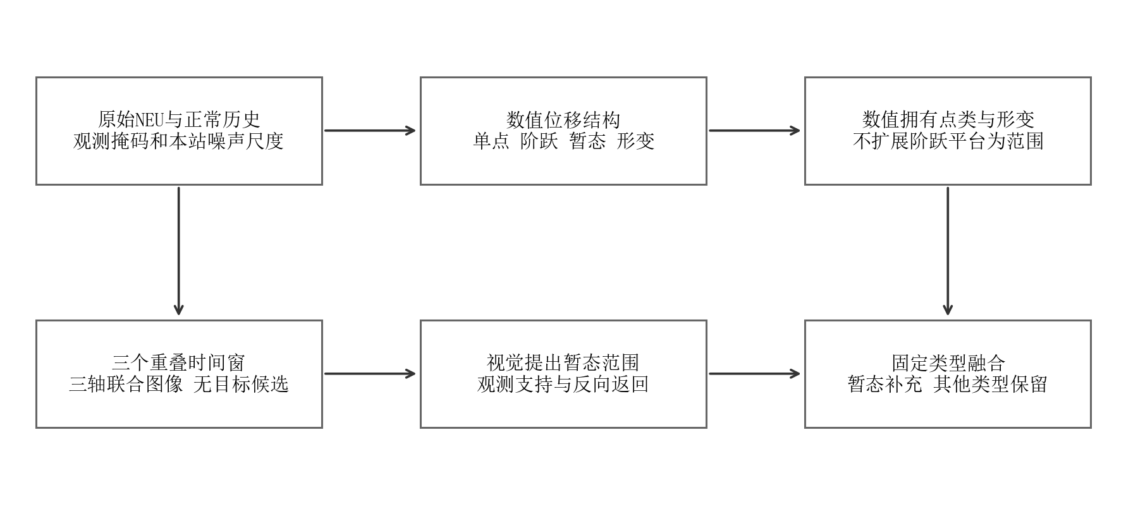
图1 视觉暂态范围与数值点类及形变的职责分配
为进一步检查形变职责，本文另设数值活动锚定的视觉边界候选流程。它先由数值确认活动，再让视觉提出可选范围，并用同一拟合准则择优；该流程在独立开发确认批次评价，不与主实验的暂态结果拼接为一张跨批综合成绩。主方法和补充分支共享形态语义、观测掩码及数值位移分析，视觉是否实际改变结果由逐站记录决定。

3.2 正常历史与站点尺度
正常历史既提供背景轨迹，也提供本站噪声尺度。对每个分量d，使用历史有效样本拟合截距、线性项及年周期项：
${\overset{^}{x}}_{t,d}=β_{0,d}+β_{1,d}\frac{t}{365.25}+β_{2,d}sin\frac{2πt}{365.25}+β_{3,d}cos\frac{2πt}{365.25}.$ （1）
模型只在正常前缀估计系数，随后外推至监测期，不利用目标真值调整背景。令残差为$r_{t}$,d=$x_{t}$,d−${\overset{^}{x}}_{t}$,d，历史有效日集合为H，以中位绝对偏差（median absolute deviation，MAD）估计尺度，并定义标准化残差：
$σ_{d}=1.4826{median}_{t∈H}\left|r_{t,d} − {median}_{u∈H}r_{u,d}\right|,$ （2）
$z_{t,d}=r_{t,d}/σ_{d}.$ （3）
历史背景至少需要30个有效样本；若尺度退化至数值精度范围，则判定输入条件不满足，不以人为毫米下限替代。不同站点通过各自正常历史归一化，因此比较的是本站背景中的相对变化，而非跨站统一物理位移阈值。正常前缀在当前实验中已知且不含注入事件，这是可控实验条件；实际应用中的正常参考获取仍需另行验证。
视觉图采用原始位移除以本站历史尺度，再按历史末30日的中位值居中。它没有把去背景残差当作原始曲线，也不利用未来事件决定纵轴中心。数值拟合使用标准化残差，图像保留原位移的趋势及叠加关系，两者承担不同作用。论文中的病例图以毫米展示原始观测，模型输入图则明确标注本站MAD归一化单位，二者不混用。
基础数值特征在21日中心窗口内提取残差、差分、局部中位数、局部斜率、斜率变化、离差及有效比例等30维量。点模型再增加18维短邻域特征，表达孤立返回与前后水平差。分类采用冻结的随机森林模型，特征空项由训练数据拟合的均值填补器处理；原始缺测值不补零、不用于确定标签。中心窗口使用前后信息，本文研究属于离线识别，不以此声称实时预警延迟。

3.3 数值点定位与位移结构
数值组件首先利用分粒度随机森林识别局部点形态，并对范围概率采用既有时间解码。训练中各类型以独立布尔标签保留，混合场景不被强制归为单一类别。本文比较中的默认随机森林与类别平衡随机森林分列；短邻域特征、时间解码和后续位移分段均为项目适配，不能当作库默认能力。
位移分段在排除已检出单点异常后进行，保留正常期末90日和完整监测期的有效观测。采用ruptures实现的精确线性时间剪枝（Pruned Exact Linear Time，PELT）搜索，代价为三分量标准化位移相对分段线性拟合的残差平方和，最少有效观测为7，搜索步长为1，分段惩罚为6 log(3n)。其中n为参与该拟合的有效观测数。该惩罚是算法复杂度规则，不是滑坡物理告警阈值，但仍是必须披露的决策参数。
每个候选断点附近比较线性、阶跃、连续斜率改变以及阶跃叠加斜率改变四类局部模型。设设计矩阵列数为p、标准化三分量拟合残差平方和为RSS，局部模型准则为：
$Q=RSS+3plog(3n).$ （4）
局部窗为候选前后各21日，要求两侧各至少5个有效观测，并在断点附近进行±3日定位细化。较低的Q决定局部结构解释。只有支持水平突跳的模型才生成跳变候选；连续斜率变化不能直接改标为永久阶跃。随后，对可能的进入与返回比较独立两阶跃模型和受约束的脉冲模型，并允许连续斜率项吸收运动背景。这样，一次暂态偏移可以叠加在真实位移活动上，而不要求前后绝对水平相等。
数值组件还保留已有的局部位移向量配对机制。对未配对跳变，分别取前后至多7日原始有效位移的中位数差，并除以历史噪声尺度。邻接候选会截短取值区间，避免跨越其他跳变。对间隔不超过120日的两个候选边缘，要求变化向量内积为负，并用下式排序：
$C(a,c)=\frac{\left\|Δ_{a} + Δ_{c}\right\|}{\left\|Δ_{a}‖+‖Δ_{c}\right\|}.$ （5）
按代价从小到大接收不共享端点的候选对。该机制是既有数值组件，包含窗口、最大间隔和排序规则，未在本次视觉实验中重新调参。它属于去视觉系统的一部分，而不是视觉模型创新；本文在消融中完整保留该组件，以免用较弱数值版本夸大视觉改善。未形成返回关系的跳变仍按其原有阶跃语义保留。
持续活动使用背景及阶跃之外的有界累计位移形状。对候选起止s、e，定义累计进度及两种模板：
$f_{t}(s,e)=clip\left(\frac{t−s+1}{e−s+1} , 0 , 1\right),h_{1}(f)=f,h_{2}(f)=f^{2}(3−2f).$ （6）
在常量、时间趋势和数值阶跃干扰项之外，比较累计线性与平滑累计模板的拟合增益。原方法最多支持一个累计活动成分，活动长度至少15日，先按7日网格搜索，再在优选边界附近±7日细化。相对无活动背景的复杂度惩罚为5 log(3n)+2 log2。达到原有模型选择条件后才输出活动范围，停止后的累计平台通过模板饱和部分表达，不继续当作运动。

3.4 三分量重叠窗视觉暂态识别
视觉暂态分支只使用目标站原始观测及其正常历史尺度，不输入数值目标候选或有标签示例。730日序列中，监测期为365至729日，三个窗口分别为365至544、485至664和605至729日。前两个窗长180日，第三个窗按记录末尾截短，窗口间重叠60日。三行对应N、E、U，三列对应不同时间窗，九个子图组成一张3000×1500像素图。重叠样本只是重复显示，不作为额外观测或投票次数。
图中灰线和点表示原样本，蓝线为3日中位数辅助线。辅助线由相同观测计算，仅帮助阅读，不替代原始曲线；缺测位置保持未知。坐标使用原始索引，主刻度10日、辅刻度5日，每个子图明确标注分量及时间范围。各窗纵轴按图中数据自动显示，尚未单独验证共享纵轴的效果，因此不将缩放方式宣称为独立改进来源。
提示要求模型检查全部窗口，寻找同一分量上的进入偏移、持续内段及反向返回。一个分量有清楚证据即可，不能要求三轴同时出现大跳变；弱分量允许不确定。真实运动可以与暂态共存，区间内部也可能有独立永久阶跃，因此判断重点是局部变化方向与持续关系，不是绝对水平恢复成水平矩形。平滑运动后的停止平台、孤立尖峰和无返回的永久阶跃均不应直接标暂态。
在缺测附近，模型只能报告观测支持的范围。例如，起始变化发生在缺口内，但偏移内段及反向返回均清楚时，起点取首个可见偏移样本，不估计缺口内真正发生日；若内段或返回不足，则输出uncertain或空列表。输出采用原始闭区间索引，记录confirmed状态及分量证据，不生成物理成因或运动阶段。该约束减少了无依据的确定标签，但不能保证模型始终遵守，相关失败仍保留。
图文对照固定相同模型、提示及时间窗，文字分支列出对应的归一化原始NEU样本。图像中的中位辅助线由这些样本确定，文字分支不额外列其数组。因此本实验比较的是当前图像表示与原始数组文字表示，而非证明所有信息组织完全等价。模型固定为本地配置的qwen3.8-flash，温度0，关闭thinking，不进行按真值择优的重复采样。名称为接口所返回的模型标识，不据此推断未核实的内部版本或权重。

3.5 固定类型融合与失败处理
设数值事件集合为B，视觉confirmed暂态列表为V。融合按模型返回顺序扫描V：若候选与当前已有暂态相交，则保留原数值或先前已接纳区间；若不相交，则接纳为新增暂态。该规则不将重叠区间任意扩展为并集，也不利用真值选择边界。最后重新取数值单点、数值阶跃、数值持续形变和融合暂态组成输出，允许不同类型时间重叠。形式上，最终事件集合为：
$E=B_{spike}∪B_{step}∪B_{deformation}∪F(B_{transient},V).$ （7）
其中F表示上述固定接纳过程。即使视觉暂态边缘与一个数值阶跃日重合，也不删除由数值拥有的点事件。该规则将范围补充与严格点定位分开，使其他类型的逐站事件可以与数值参考直接核对。当前方法偏向保留已有数值检出并补充新范围，其代价是无法通过视觉删除数值误报，也可能接纳错误的非重叠暂态。
图像独立输出和文字独立输出仅使用各自confirmed暂态，不带数值回填，用于检验模型的实际范围信息。它们只评价暂态，其他三类记不适用。去视觉消融保留完整数值组件，包括局部向量配对；文字融合只替换视觉表示，其他融合规则相同。比较这些读出可以区分视觉本身、数值保留和融合策略的贡献。
每次外部请求单独保存输入、原响应及执行记录。传输失败、输出结构不满足约定或索引越界均记为失败，不隐式重试，不从完整批次中删除。视觉失败时独立输出为空，联合系统保留数值结果。空输出、uncertain、未请求和请求失败分别记录，不将数值保底写成视觉识别成功。最终逐日掩码统一屏蔽原始缺测，图与统计使用同一观测范围。

3.6 形变候选的性能保留分支
形变补充分支的目标是联合方法与数值版本接近。仅当数值方法已有confirmed活动时，才向模型提供原始三轴全局图、正常参考及候选起止附近±21日图；无数值活动时不请求视觉，也不允许视觉新增活动。数值边界在提示中明确为可错候选，模型可以保留、调整、拒绝或标不确定，但只能对原始位移持续活动提出范围，不报告内部阶段。
模型给出的confirmed范围先收缩到其内部首末实际观测，随后只保留与数值活动相交、跨度至少15日的候选。设H为原数值背景及阶跃设计矩阵的正交基，Y为标准化观测，v为某一累计模板在该基外的投影，R为观测投影残差。对给定边界及模板的拟合增益为：
$R=(I−HH^{T})Y,v=(I−HH^{T})h,$ （8）
$G(s,e)=\max_{h∈\{h_{1},h_{2}\}}\frac{{\left\|v^{T}R\right\|}^{2}}{v^{T}v}.$ （9）
原数值边界始终是选项之一。两类候选的模板复杂度相同，采用较大增益的边界，同分保留数值；空候选、拒绝和失败均保留数值。该选择保证所用拟合准则不下降，并不保证真实标签指标不下降，故仍需通过预先设定容差的确认实验评价。最终是否采用视觉边界、多少站直接沿用数值，均单独报告。若全部保留数值，只能支持性能保留，不能支持新增形变视觉增益。

4 实验与结果

4.1 数据构成与比较条件
实验使用机制启发的日尺度GNSS模拟序列，分离背景、持续运动、观测偏移与缺测。每站730日，前365日作为已知正常历史，后365日为目标监测期。背景含低速趋势和年周期项；各分量具有独立抽取的高斯白噪声尺度。持续运动通过积分一个先加速、再近似稳定、后减速的速度过程产生，停止后保持累计位移平台。单点、永久阶跃与暂态分别以孤立偏离、持久水平改变和短时进入返回注入。混合场景允许三类观测变化叠加于运动区间，避免将各类型简单设置为互斥类别。
数据不增加复杂有色噪声、复杂地质过程或按方法定制的扰动。随机缺测以约1.5%的日概率独立抽取，并另加入一次短连续缺口；缺测不提供类别标签。事件发生日、幅值、方向及活动长度由随机过程生成，检测器不能读取这些机制参数。模拟的目的在于获得可核对的类型和观测支撑，不是生成实测地表过程的完整替代品。持续活动真值来自生成机制，不能称为现场专家金标准。
数值模型在96个训练站一次拟合后冻结，训练根种子为2026101531。主研究先在18个已见开发站诊断输入和提示，再在54个新开发站确认，确认通过后冻结方案，最后对360个此前未用于该方案选择的测试站一次评价。测试三个根种子为2026101601、2026101602和2026101603，每个120站，六场景各20站，合计每场景60站。模型、提示、时间窗和融合规则不根据中途测试成绩修改。
表1 训练 开发确认与测试的用途
批次 | 站数 | 数据用途 | 是否参与方案选择
冻结训练 | 96 | 数值分类器及时间先验 | 是
主方法开发诊断 | 18 | 输入和提示诊断 | 是 已见开发站
主方法新开发确认 | 54 | 冻结前确认暂态收益 | 是
主方法独立测试 | 360 | 完整批次评价 | 否 测试后不改本方案
形变小批验证 | 18 | 检查性能保留条件 | 是 已见开发站
形变新开发确认 | 108 | 确认数值性能保留 | 是 不称独立测试

形变补充使用另一组数据根种子2026101741、2026101742和2026101743。18站小批后，108个此前未预测或评分的开发站用于确认，每种子36站，六场景均衡；其余720个测试站仍封存。两项研究的目的、数据批次和视觉职责不同，不能把360站暂态成绩与108站形变成绩拼成一个虚构的同批完整系统结果。表1中的重复开发使用也不作为增加独立样本量的依据。
主比较使用默认随机森林、平衡随机森林、极端随机树、分粒度随机森林和数值分段方法。随机森林和极端随机树采用冻结训练记录中的100棵树及既有库设置；平衡版本明确使用class_weight=balanced。分粒度特征、时间解码、三分量分段代价和GNSS类型转换均为项目适配。去视觉完整数值组件作为消融，保留第3章的局部向量配对机制，不将其换名为外部论文方法，也不作为独立作者方法对照。所有类型比较使用相同输入、正常参考、观测掩码和冻结训练模型。
Isolation Forest保持其既有库设置，其中contamination=auto，输出通用异常判决。该方法没有四类GNSS语义，不为其构造类别分数。TAMA、TSAD-Agents、VLM4TS及领域TimesNet等用于方法定位；本轮没有执行它们的完整作者流程，所以不在当前表中填入推测成绩。本文比较的是已实际执行的方法及其明确GNSS适配，不能据此认定已经取得领域最优。
表2 主要固定参数及其含义
组件 | 固定设置 | 说明
正常参考 | 前365日 历史至少30有效日 | 目标事件不参与背景拟合
数值特征 | 中心21日 点类增加短邻域特征 | 离线使用未来邻域
PELT分段 | 最少7观测 步长1 惩罚6 log(3n) | GNSS三轴线性代价适配
局部跳变 | 前后21日 细化±3日 | 两侧至少5有效观测
数值配对 | 局部7日 最大间隔120日 | 固定已有机制 未调优
持续活动 | 至少15日 两种累计模板 | 网格7日 细化±7日
暂态视觉输入 | 三轴三窗 3000×1500像素 | 无目标数值候选 无示例
外部视觉模型 | qwen3.8-flash 温度0 | 单次请求 关闭thinking

上述设置不包含跨站统一毫米或速率阈值，但仍包含模型复杂度、窗口和候选跨度等选择。本文将“不设统一物理告警阈值”与“没有任何参数”严格区分；不通过测试标签扫描这些参数以选择更好成绩。默认库实现、项目适配和未执行作者方法分别说明，避免把适配后的结果当作原论文复现。

4.2 分类型评价与不确定性
单点和阶跃以严格发生日日级P、R、F1为主。预测阶跃发生日在真实发生日之后一天，即使其后平台相似，在主指标中仍产生一个FP和一个FN；不把平台展开为真异常范围，也不以±若干日容差代替主分数。对某一类型k，将正确检出、误报和漏报的有效日数分别记为TP、FP和FN，计数仅来自监测期内原始有效日：
$P_{k}=\frac{TP_{k}}{TP_{k}+FP_{k}},R_{k}=\frac{TP_{k}}{TP_{k}+FN_{k}},F_{1,k}=\frac{2TP_{k}}{2TP_{k}+FP_{k}+FN_{k}}.$ （10）
暂态和持续形变分别以Affiliation评价为主，使用Huet等公开代码计算本站的局部P、R和F1^{[9]}。定义S_k^+为具有该类有效真值的测站集合，主汇总为逐站F1均值：
${\overset{―}{F}}_{k}^{aff}=\frac{1}{\left|S_{k}^{+}\right|}\sum_{i∈S_{k}^{+}}{F_{i,k}^{aff}}.$ （11）
Aff-P与Aff-R也分别在同一阳性站集合汇总。因此，表中两个站均P、R的调和均值不必等于所列Aff-F1。阳性站空预测时，作者实现中未定义的精确率原值保留，在完整站汇总中以零处理，F1为零。无该类真值的站不进入Aff均值，另报该类FP日和全站日级P、R、F1。不能从阳性站范围分数推导阴性站没有误报。
主Aff评价在原时间轴上的有效监测掩码上形成事件片段，原始缺测日不计为真实或预测阳性，因而缺口可以将语义范围打断。另有跨缺口语义范围敏感性记录，但不替换主评价。本文不补造缺测内边界、不进行point adjustment，也不使用IoU阈值作为范围主指标。不同评价协议不能跨表混用，尤其不能将文献中的最大阈值F1或point-adjusted F1与本文固定判决Aff-F1直接排名^{[16]}。
主实验除全批次指标外，还检查根种子、场景和逐站检出变化。阳性站配对bootstrap区间只用于描述当前样本差异，不能视为对所有GNSS场地的总体保证。附加的图文均成功子集属于敏感性分析，不替代包括失败在内的完整测试。主方法采纳与失败记录均基于事先固定流程，不从多次随机回答中挑选最好结果。

4.3 主方法的分类型结果
表3列出360站独立测试的各类型主指标。图像数值联合的单点日F1为0.7527，阶跃日F1为0.8240，暂态Aff-F1为0.9853，持续形变Aff-F1为0.9175。单点、阶跃和形变由数值组件保留，只有暂态在本轮引入视觉范围补充。本文不对这四个不同粒度的数值取平均，也不以一个总体F1代替类型解释。
表3 360站独立测试的各类型主指标
方法 | 单点日F1 | 阶跃日F1 | 暂态Aff F1 | 形变Aff F1
图像数值联合 | 0.7527 | 0.8240 | 0.9853 | 0.9175
分粒度随机森林 | 0.7527 | 0.0625 | 0.5816 | 0.7973
随机森林默认 | 0.5316 | 0.0331 | 0.6699 | 0.8075
平衡随机森林 | 0.7283 | 0.0465 | 0.8787 | 0.8750
极端随机树 | 0.4837 | 0.0000 | 0.6211 | 0.7717
分段数值方法 | 0.7527 | 0.7285 | 0.6833 | 0.9175

图像联合的四项主指标在该组已执行类型方法中最优或并列，但这一表述只针对当前仿真比较。数值分段与完整去视觉组件在点事件处理和返回配对上不同，前者阶跃F1为0.7285，而主方法保留的数值点组件为0.8240。故不能把这部分差值归为视觉改善。相同地，形变Aff-F1的0.9175来自数值活动边界，不是视觉模型新增的形变识别能力。
表4给出点类及形变辅助日指标。单点事件具有较高日精确率，但仍漏掉部分弱异常；阶跃在严格日期约束下同时存在误报和定位遗漏。形变日评价与Aff评价提供不同视角，累计活动范围较接近真实活动并不意味着所有真活动日均已覆盖。由于缺测日被屏蔽，实际可计分的点事件数可能小于生成器注入总数，计数以有效观测为准。
表4 主方法点类与形变的辅助日级统计
异常类型 | 日P | 日R | 日F1 | TP FP FN日
单点异常 | 1.0000 | 0.6034 | 0.7527 | 70 / 0 / 46
永久阶跃 | 0.8421 | 0.8067 | 0.8240 | 96 / 18 / 23
持续形变辅助 | 0.8746 | 0.8978 | 0.8861 | 12226 / 1753 / 1391

图2将暂态Aff-F1与辅助日F1并列。图像联合在范围指标上优于同样本文字及去视觉组件，但辅助日F1低于完整数值组件。两者并不矛盾：范围发现、阳性站局部时间关系和全站误报衡量不同。后续分析既检查视觉是否真正补回漏日，也检查额外预测的代价。
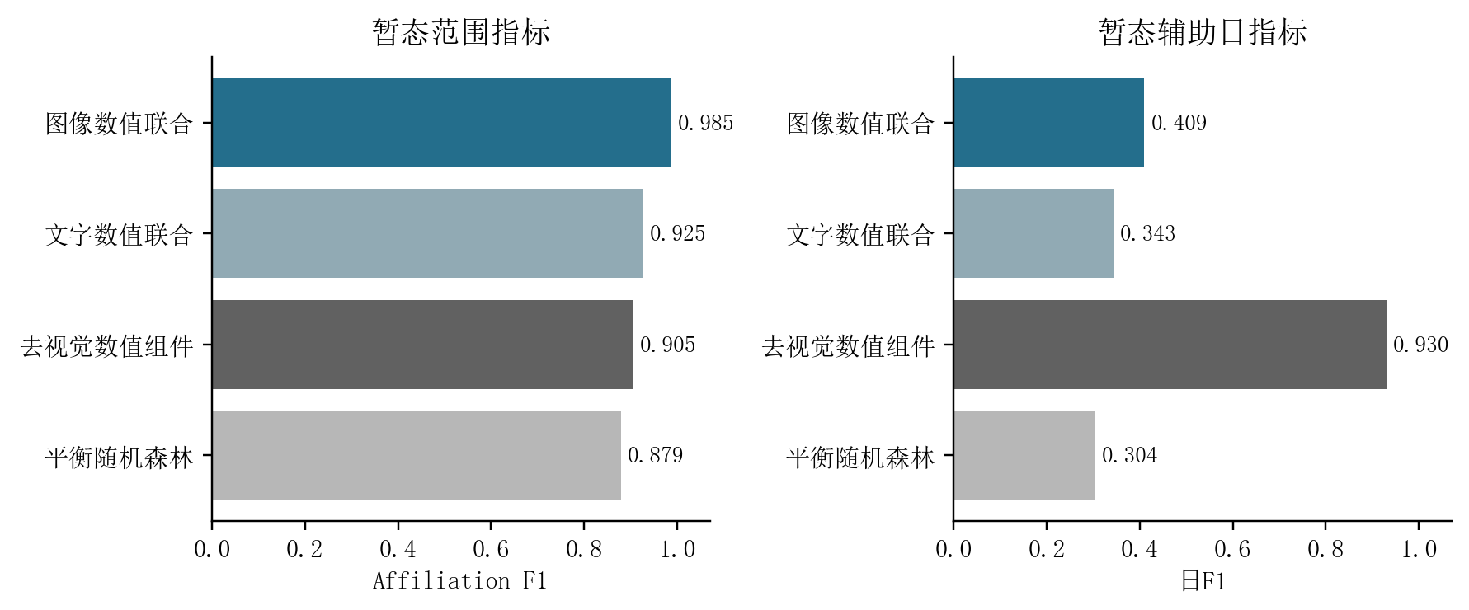
图2 暂态范围主指标与全站辅助日指标

4.4 暂态视觉贡献与融合消融
表5与表6分别给出暂态范围指标和全站日计数。图像联合Aff-F1为0.9853，高于文字联合的0.9253；图像独立输出为0.9385，高于文字独立输出的0.6941。完整数值组件去视觉后的Aff-F1为0.9046。联合结果和独立输出两组比较共同表明，视觉分支包含可利用的暂态范围信息，不能将其作用仅解释为对数值结果作文字说明。
表5 暂态范围指标与阴性站误报
暂态读出 | Aff P | Aff R | Aff F1 | 日F1 | 阴性FP日
图像数值联合 | 0.9867 | 0.9891 | 0.9853 | 0.4095 | 11402
文字数值联合 | 0.9094 | 0.9517 | 0.9253 | 0.3433 | 13494
去视觉数值组件 | 0.9068 | 0.9039 | 0.9046 | 0.9298 | 5
图像独立输出 | 0.9625 | 0.9312 | 0.9385 | 0.3663 | 11401
文字独立输出 | 0.7506 | 0.6807 | 0.6941 | 0.1534 | 13489
无信息全监测期均报 | 0.5387 | 1.0000 | 0.6976 | 0.0664 | 85216

图像联合相对去视觉组件在11站新增339个真异常观测日，没有站丢失原有TP，但FP增加11949日。相对文字联合，它多167个TP日、少3178个FP日，说明当前图像表示优于同样本的文字表示。图像独立输出相对文字独立输出多2073个TP日、少3580个FP日；这些差异发生在没有数值回填的读出中，更直接反映模型范围输出的差异，见图3。
表6 暂态全站日级精确率 召回率与计数
暂态读出 | 日P | 日R | TP日 | FP日 | FN日
图像数值联合 | 0.2600 | 0.9640 | 4229 | 12039 | 158
文字数值联合 | 0.2107 | 0.9259 | 4062 | 15217 | 325
去视觉数值组件 | 0.9774 | 0.8867 | 3890 | 90 | 497
图像独立输出 | 0.2328 | 0.8584 | 3766 | 12409 | 621
文字独立输出 | 0.0957 | 0.3859 | 1693 | 15989 | 2694
无信息全监测期均报 | 0.0343 | 1.0000 | 4387 | 123445 | 0

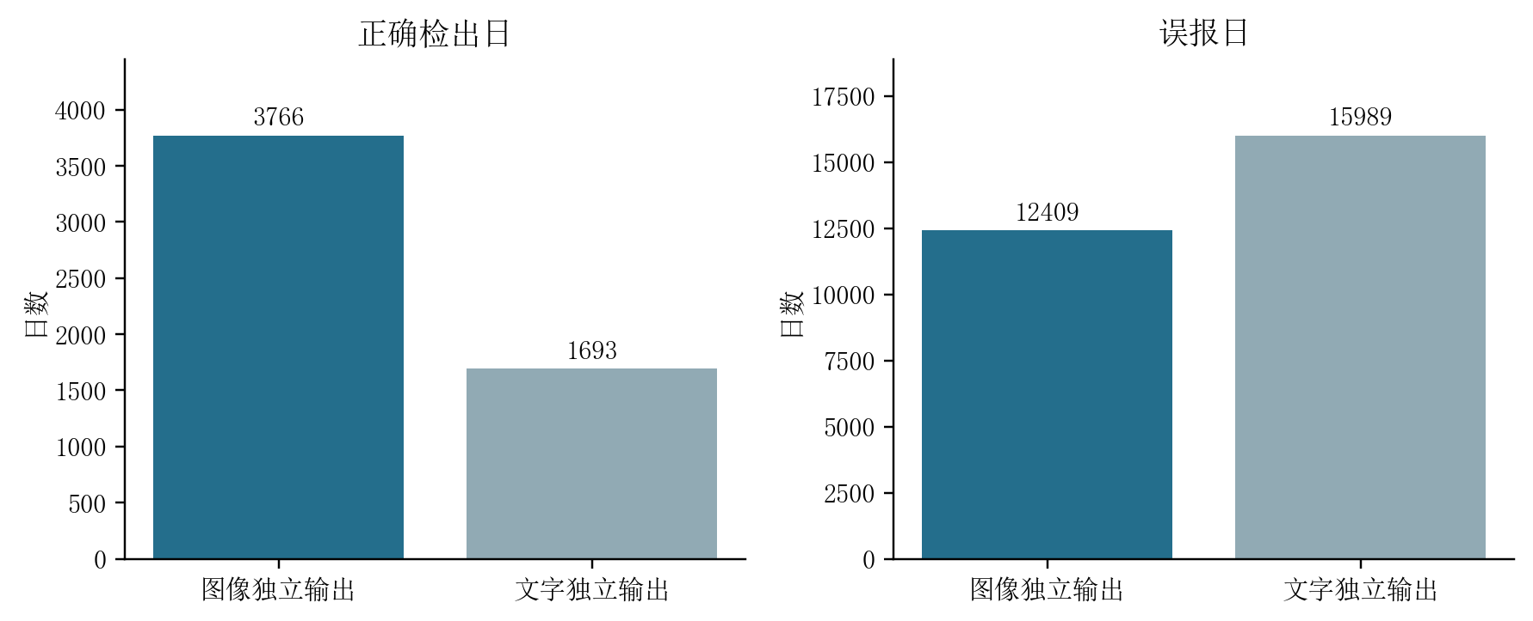
图3 无数值回填时图像与文字输出的正确检出和误报
上述收益仍不能掩盖主方法的低日精确率。360站中240站没有暂态真值，图像联合在这些站产生11402个暂态FP日。主方法虽然较文字联合减少误报，仍远高于去视觉数值组件。图像独立输出具有较高阳性Aff与较低全站日精确率，说明模型能够发现部分正确区间，却容易将非目标变化解释为暂态。融合规则只补充不删除，也缺少针对这些视觉新范围的有效拒识机制。
无信息参考把全部有效监测期均报为暂态，其Aff-F1为0.6976。该结果低于图像独立输出和主融合，说明主方法的高分并非简单覆盖全部时间即可获得。但该参考也说明范围指标对宽报区间可能给予非零甚至较高奖励，必须连同FP和日F1解释。本文不将其当作论文检测方法或实际部署基线，它只检验评价的无信息水平。
相对去视觉组件，图像融合Aff差为0.0807，描述性阳性站配对95%区间为[0.0351,0.1306]；相对文字融合差为0.0600，区间为[0.0275,0.0968]。图像独立输出相对文字独立输出的差为0.2443，区间为[0.1820,0.3065]。这些描述性区间支持当前站集合中的一致方向，不构成现场总体推断，也不替代对负站误报的分析。

4.5 开发确认 根种子与场景差异
在独立测试之前，54个新开发确认站用于判断是否冻结暂态方案。表7显示，图像融合暂态Aff-F1为0.9530，文字融合为0.8526，去视觉组件为0.8320。图像独立输出也高于文字独立输出。该批次支持进入独立测试，但图像融合相对去视觉仅增加10个TP日，同时多1953个FP日，不能仅凭开发范围分数宣称实际误报已经得到控制。
表7 54站新开发确认的暂态结果
54站开发确认 | 暂态Aff F1 | 暂态日F1 | TP FP FN日
图像数值联合 | 0.9530 | 0.3612 | 575 / 1970 / 64
文字数值联合 | 0.8526 | 0.3595 | 565 / 1939 / 74
去视觉数值组件 | 0.8320 | 0.9255 | 565 / 17 / 74
图像独立输出 | 0.9456 | 0.3206 | 500 / 1980 / 139
文字独立输出 | 0.6670 | 0.1783 | 255 / 1966 / 384

360站测试的三个根种子中，图像融合Aff均高于文字融合及去视觉组件，新增TP分别为66、174和99日，见表8。这说明视觉补充并非只由一个随机根种子造成。该比较仍来自同一生成机制，不等同于不同场地、设备和地质环境上的独立外部验证。
表8 360站测试的根种子分层
测试根种子 | 图像融合Aff F1 | 文字融合Aff F1 | 去视觉Aff F1 | 新增TP日
2026101601 | .9893 | .9276 | .8993 | 66
2026101602 | .9947 | .9235 | .8990 | 174
2026101603 | .9720 | .9248 | .9154 | 99

六个场景中，单独暂态与混合场景包含暂态真值，各60站，结果见表9。图像联合在单独暂态场景的Aff-F1为0.9998、日F1为0.9939，说明在明确的进入返回形态下，视觉与数值结合可以得到较准确的范围。混合场景中Aff仍高于文字及去视觉，但误报和漏日均更多，表明独立阶跃、持续活动与暂态叠加会增加边界解释难度。
表9 暂态阳性场景分层结果
暂态阳性场景 | 读出 | Aff F1 | TP FP FN日
单独暂态60站 | 图像数值联合 | .9998 | 2373 / 22 / 7
单独暂态60站 | 文字数值联合 | .9409 | 2247 / 748 / 133
单独暂态60站 | 去视觉数值组件 | .9167 | 2143 / 0 / 237
混合60站 | 图像数值联合 | .9708 | 1856 / 615 / 151
混合60站 | 文字数值联合 | .9097 | 1815 / 975 / 192
混合60站 | 去视觉数值组件 | .8925 | 1747 / 85 / 260

无暂态真值的正常、单点、阶跃和形变场景，各60站，主方法暂态FP分别为2502、2764、4011和2125日，见图4。误报并非集中于一个极少数场景，永久阶跃后的长平台尤其容易被误认为暂态。因此，单独暂态场景的优秀结果只能支持该条件下的识别优势，不能代表全站正常拒识性能。两组分层同时展示，可以避免用只含目标阳性事件的结果代替完整系统评价。
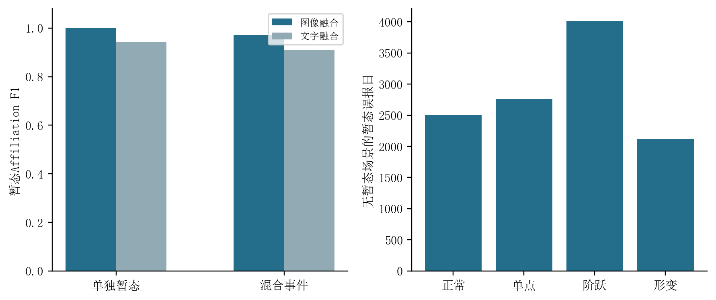
图4 暂态阳性场景表现及无暂态场景误报
在343个图文均成功站上，图像独立输出与文字独立输出的Aff-F1分别为0.9369和0.7119，图像多1934个TP、少3296个FP；融合读出分别为0.9849和0.9234，图像多167个TP、少2889个FP。该附加子集说明模态差异并非完全由接口失败导致，但完整360站仍是主结果，不能以成功子集替代。

4.6 真实新增检出与反例
图5展示站e0135的原始NEU和暂态标签。真实暂态范围为426至489日，返回附近存在缺测；去视觉组件漏掉62个有效异常日，视觉融合补回60日，未增加FP，但仍漏2日。该案例说明视觉能够根据可见内段和返回关系补充数值遗漏，而不是仅让区间边缘在评分中靠近真值。它也说明“补回大部分观测日”与“完全恢复起止边界”应分别表述，不能推断缺测内的真实日期。
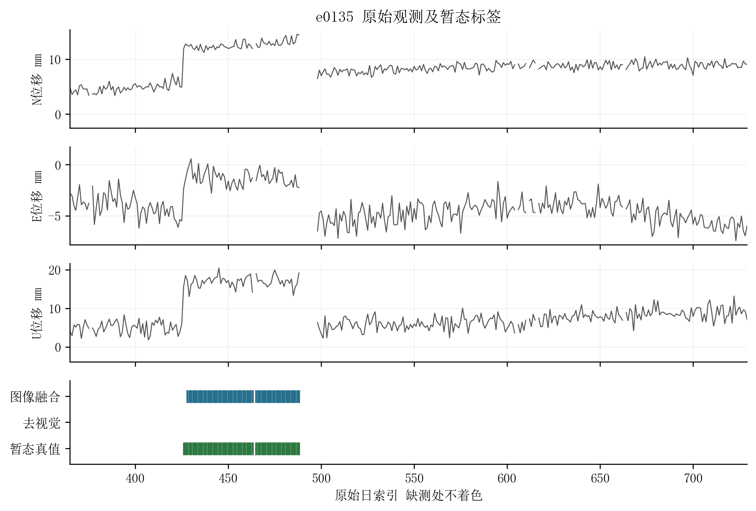
图5 e0135可观测暂态补检与缺测标签
新增339个TP日中，9个非右删失事件站贡献307日，另外2个右删失站贡献32日。因此，测试中的视觉新增检出不局限于记录末端截断事件。对于右删失事件，生成机制知道其暂态属性，但观测内未必存在返回；这种机制标签与可识别证据之间的差异仍需在解释中保留，不能声称模型已经确认未观测到的返回。
图6给出站e0260的反例。永久阶跃后的持续平台被识别为长暂态，新增226个FP日，图像和文字均出现这一错误。错误并非由严格日期偏差造成，而是未正确区分无返回阶跃与暂态返回。当前固定融合保留数值点事件，但不能阻止视觉再添加一个错误的暂态范围，因此点类正确与范围误报可以同时存在。该反例直接对应第3章类型共存规则的局限。
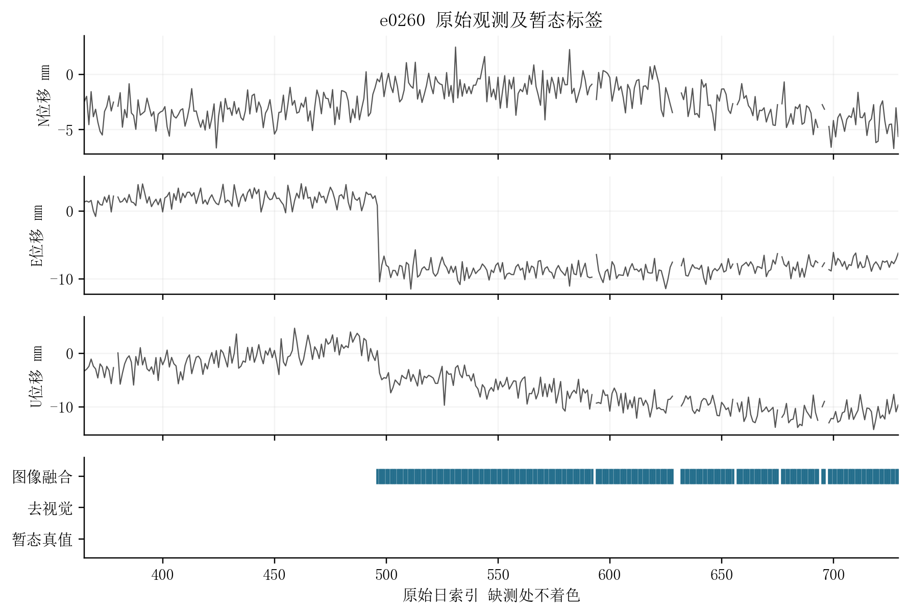
图6 e0260永久阶跃平台误报为暂态的反例
正反病例均来自完整记录，选择用于说明“真实补检”和“类别混淆”两种机制，不作为整体效果的替代证据。曲线显示原始毫米位移，标签仅在实际观测日着色，缺口不补零。整体比较仍以全部站点计数、分场景结果及失败记录为准。

4.7 形变性能保留补充实验
形变实验在请求前登记描述性接近条件：图像数值择优的Aff-F1较数值下降不超过0.01、日F1下降不超过0.02，其他三类事件逐站不变；108站确认还要求每个根种子的Aff下降不超过0.02。该目标只检验性能保留，不要求视觉独立超过数值，也不是正式统计非劣效试验。18站小批通过后，才对108个新开发站执行确认。
表10显示，图像数值择优、文字数值择优和去视觉数值组件的形变Aff-F1均为0.9802、日F1均为0.9324，TP、FP、FN分别为4019、373和210日。36个形变阳性站进入Aff汇总，72个阴性站另有246个形变FP日。三个根种子中联合与数值差均为0，满足接近条件。18站小批亦持平，Aff-F1为0.9350、日F1为0.9343。
表10 108站新开发确认的形变消融
108站形变读出 | Aff F1 | 日F1 | TP FP FN日 | 阴性FP日
图像数值择优 | 0.9802 | 0.9324 | 4019 / 373 / 210 | 246
去视觉数值组件 | 0.9802 | 0.9324 | 4019 / 373 / 210 | 246
文字数值择优 | 0.9802 | 0.9324 | 4019 / 373 / 210 | 246
条件图像直接边界 | 0.7223 | 0.7671 | 2803 / 276 / 1426 | 30
条件文字直接边界 | 0.6832 | 0.5983 | 2897 / 2558 / 1332 | 535

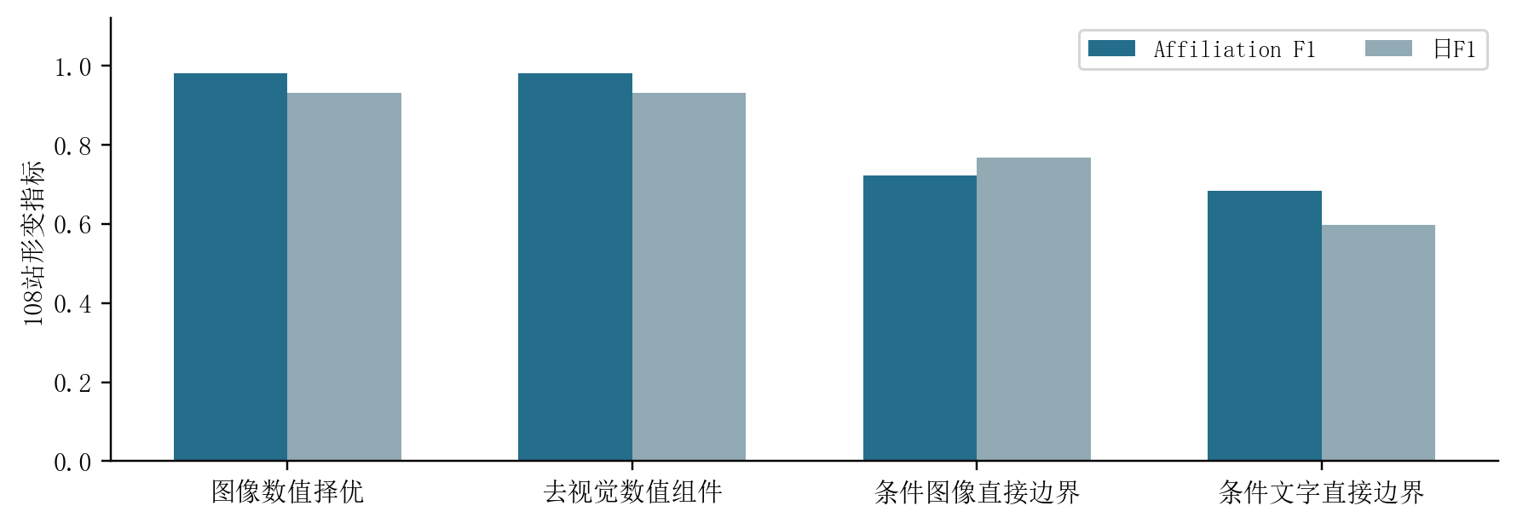
图7 108站开发确认的形变性能保留与边界消融
108站中39站具有数值活动候选，因而调用视觉，另外69站按预定规则不请求模型但全部计分。图像在32站给出confirmed边界，文字在33站给出confirmed边界；最终两种模态的边界替换站数均为0。原数值边界已搜索同一拟合目标，视觉候选没有获得更高拟合增益，所以联合成绩完全来自保留的数值活动。该结果满足性能保留要求，但不能作为新增形变视觉精度的证据。
去数值边界选择后，条件图像的Aff-F1与日F1分别为0.7223和0.7671，条件文字为0.6832和0.5983。图像在当前候选条件下优于文字，但仍显著弱于数值组件。这里的条件图像含数值路由与候选，不能称纯视觉形变检测。数值保底可避免部分视觉漏检，同时也保留原数值误报：例如，某spike场景站数值错误活动产生217个FP日，图像拒绝该活动，但主流程不允许视觉删除数值活动，因此误报仍保留。
形变结果说明，增加视觉步骤并不自然产生边界改善。相同拟合目标上的候选竞争，使大多数视觉判断只能提供辅助意见；当数值搜索已经充分时，继续调用模型可能只增加成本。本文据此保留数值主导的形变职责，将当前可证明的视觉创新放在暂态范围识别。该取舍来自实际消融，不将“模型被调用”本身视为贡献。

4.8 执行完整性与比较边界
主独立测试执行720个图文请求，其中703个成功，9个输出校验失败，8个传输或HTTP失败，零重试；失败均纳入对应读出。54站确认执行108个请求，其中103成功。形变两批合计90个新请求，89成功、1个输出校验失败，确认阶段78个请求全部成功。形变无数值活动站的零请求是明确流程分支，不是失败或事后排除。
全部模型请求均保存输入、原响应和哈希。训练模型不在测试中更新，数值预测与视觉调用分开留存，主比较和消融从同一冻结响应生成。每类事件的最终归属逐站核对，避免视觉范围加入时意外删除阶跃或改变形变。在形变评分中发现的整行null缺测读取错误仅通过既有观测转换函数修正，未修改冻结提示、候选规则或模型响应，且修正发生在批次分数生成前。
上述记录保证当前结果可以追溯，但不消除方法本身的局限。主视觉测试已经使用，后续优化不能继续在同一测试上选规则后再称未见测试。当前数据仍为有限机制仿真，比较组也未覆盖全部近期作者方法。本文因此将结论限定为所列条件下的分类型优势、视觉贡献及性能保留，而不宣称各指标全面领先或可直接部署于滑坡预警。

5 讨论

5.1 视觉收益来自范围信息而非统一替代
独立输出、文字替换及去视觉三组消融构成了本文的主要证据链。图像独立输出高于文字独立输出，说明当前图像表示能够帮助模型利用暂态的时间结构；图像融合高于文字融合，说明这种差异可以进入最终系统；相对去视觉组件新增339个TP日，说明改善不只是同一组检出在范围指标上的重新组织。三项证据共同支持视觉在部分GNSS暂态范围中的作用，其含义强于只提供解释性文字，但范围也小于替代全部数值识别。
这种结果与视觉时序研究中的粒度互补思路一致^{[5]}。GNSS的进一步约束在于，暂态进入和返回可以叠加在持续运动上，三个分量的信噪比不同，缺口还会截断可见边缘。本文让模型比较同一分量的局部方向和持续关系，避免要求三轴一致或绝对水平完全复原。该领域适配已在部分非右删失站带来真实补检，但还不能确定究竟是九宫格布局、重叠窗、可观测语义还是提示中的某条说明贡献最大，因为这些因素尚未逐项独立消融。
单点和阶跃需要严格日期，持续形变又受累计活动模型解释，这些任务未呈现相同视觉收益。保留数值职责使系统无需用视觉日期取代已有效的数值定位。形变补充实验也提供了反向证据：模型确实提出范围，但同准则竞争未接纳任何新边界。本文据此将形变成绩归属于数值，而不因系统包含视觉模块就将所有类型的表现归为多模态增益。

5.2 高Affiliation与高误报可以并存
暂态主方法的Aff-F1达到0.9853，而全站日F1仅为0.4095。两项指标并未相互否定，它们分别揭示阳性站范围质量和全站精度。Affiliation在有该类真值的站上评价局部时间关系，无法通过同一个均值充分表达240个阴性站的误报。若只报前者，容易把范围发现优势误写成完整异常检测能力；若只报后者，又会丢失视觉实际补回数值漏检的事实。本文因此将两者及阴性FP同时作为结果解释的必要部分。
单独暂态场景的日F1为0.9939，说明对明确进入返回形态的识别可以很准确；正常、单点、阶跃与形变场景的暂态误报则表明拒识尚不稳定。尤其在永久阶跃后，长平台可能被模型赋予一个并不存在的返回解释。窗口自动缩放也可能放大普通起伏，使局部变化看似具有范围结构，但该因素目前只是待检验假设，不能凭反例直接确认为原因。
融合策略同样解释了部分现象。保留既有数值暂态并仅加入非重叠视觉范围，有利于避免丢失数值TP，却没有对新增错误范围的约束。其结果是召回提高，但误报也显著增加。当前证据支持该规则作为范围发现研究中的简单组合，不支持把其直接用于不经人工核查的自动告警。后续研究应在新的开发数据上检验拒识条件及正常参考表示，不能通过在现有测试上删除不利站点来改善表面指标。

5.3 形变性能保留与方法简化
形变补充实验达到与数值版本持平的目标，说明数值活动范围可以作为联合系统的稳定职责。原数值候选始终参加拟合竞争，使视觉弱边界、空输出和失败不会直接删除已支持活动。另一方面，这种机制也限制了视觉影响：如果数值方法已经优化同一位移模板，新的视觉边界很难进一步提高该目标。没有实际边界替换，就不应把相同分数写成视觉模型提升了形变识别。
该结果为流程简化提供了依据。当前形变分支的必要能力是保留站点尺度下的活动识别，而不是保证每类事件都经过一次大模型决定。对于数值方法已能较好处理的形变，可以让视觉处于辅助复核或解释位置；对于实验证明确有补检的暂态，再赋予视觉提出候选的职责。这种选择减少了缺少精度回报的调用，也使每一类结果有清楚来源。
性能保留不等于数值形变已经完备。108站中仍有373个形变FP日，246日来自无形变站；视觉拒绝某些数值错误活动的线索尚未被主流程采用。未来可以研究删除或修正这类错误的条件，但需要重新登记其对召回与误报的取舍，并在新数据确认。本文没有据事后病例加入新规则，也不将这种潜在用途写成已实现收益。

5.4 可比性 实测外推与研究限制
本文结果建立在机制启发仿真、已知正常历史及离线完整序列上。真实GNSS还可能具有相关噪声、参考系统变化、观测环境和设备状态差异；实际滑坡运动也未必能由一个累计模板描述。正常历史的选取错误会同时影响背景、噪声尺度、数值特征和视觉展示。因此，当前跨随机种子的重复不能替代跨场地实测验证，更不能将活动标签直接转为风险等级。
同样，当前比较没有执行全部近期优秀作者方法。TSAD-Agents、TAMA、VLM4TS与GNSS深度时序研究为本文提供设计和讨论依据，但模型、数据、输出语义及指标不同。只读论文或借鉴部分工具，不构成完整作者方法复现。后续公平比较应保留原作者默认决策，将NEU输入、缺测和模型接口适配分列，并根据原输出参加可比的通用或类型任务；不能用真实类别把通用异常分数分配成四类再声称全面领先。
本文的范围指标、日指标和病例展示已形成互补证据，但仍依赖有限生成机制。右删失或缺测处的机制真值与可见证据存在不完全一致，提示模型不能确认未观测到的返回。未来实测标注应区分确定范围、边界不确定和资料不足，并让专家观测依据与标签一致。只有在这些条件下，当前的视觉范围发现能力才有可能转化为可评价的GNSS应用价值。

6 结论
本文面向GNSS单点异常、永久阶跃、暂态偏移和持续形变，构建了按异常粒度分配职责的视觉数值识别方法。数值组件在站点正常历史尺度下负责点定位和位移活动，视觉模型通过三分量重叠窗提出可观测暂态范围，再由固定规则补充数值检出。评价分别采用点类发生日日F1与范围类Affiliation F1，同时报告全站日计数和阴性站误报，避免以跨类型平均掩盖差异。
360站独立模拟测试中，暂态图像融合Aff-F1为0.9853，高于同样本文字融合的0.9253；图像独立输出为0.9385，高于文字独立输出的0.6941。视觉融合在11站补回339个真实异常观测日，支持视觉对暂态范围具有实际信息增益。但其全站日F1为0.4095，阴性站误报11402日，范围发现优势尚未转化为稳定的正常拒识能力。单点、阶跃与形变保持数值输出，不将其成绩归为新增视觉作用。
另在108个新开发确认站，形变视觉数值择优与数值版本的Aff-F1均为0.9802、日F1均为0.9324，满足预先设定的接近目标。最终视觉边界替换为零，因此该实验支持数值主导形变的性能保留，而不支持新增形变视觉精度。本文据此将视觉贡献集中于经消融确认的暂态范围，并保留形变数值职责。后续将围绕视觉暂态误报、实测不确定边界标注及完整作者方法的同任务比较开展验证。

参考文献
[1] Laura Crocetti, Matthias Schartner, Benedikt Soja. Discontinuity Detection in GNSS Station Coordinate Time Series Using Machine Learning. Remote Sensing, 2021, 13(19): 3906. DOI: 10.3390/rs13193906.
[2] Guoquan Wang, Yan Bao, Shuangcheng Zhang, et al. ChangePointCNN‐GNSS: An AI Model for Assessing Change Points and Optimizing Site Velocity Estimation From Global GNSS Data. Journal of Geophysical Research: Machine Learning and Computation, 2025, 2(4): e2025JH000910. DOI: 10.1029/2025jh000910.
[3] Luiz Claudio Oliveira de Andrade, Maurício Carvalho Mathias de Paulo, Haroldo Antonio Marques. Anomaly detection in weekly SIRGAS GNSS time series: a TimesNet assessment in real data. GPS Solutions, 2025, 29(2): 79. DOI: 10.1007/s10291-025-01839-3.
[4] E. Intrieri, G. Gigli, N. Casagli, et al. Brief communication “Landslide Early Warning System: toolbox and general concepts”. Natural Hazards and Earth System Sciences, 2013, 13(1): 85-90. DOI: 10.5194/nhess-13-85-2013.
[5] Xiongxiao Xu, Haoran Wang, Yueqing Liang, et al. Can Multimodal LLMs Perform Time Series Anomaly Detection? Proceedings of the ACM Web Conference 2026, 2026: 5392-5403. DOI: 10.1145/3774904.3792376.
[6] Jiaxin Zhuang, Leon Yan, Zhenwei Zhang, et al. See it, Think it, Sorted: Large Multimodal Models are Few-shot Time Series Anomaly Analyzers. arXiv preprint, 2024, arXiv:2411.02465v1.
[7] Zelin He, Sarah Alnegheimish, Matthew Reimherr. Harnessing Vision-Language Models for Time Series Anomaly Detection. Proceedings of the AAAI Conference on Artificial Intelligence, 2026, 40(26): 21690-21698. DOI: 10.1609/aaai.v40i26.39319.
[8] Nesime Tatbul, Tae Jun Lee, Stan Zdonik, et al. Precision and Recall for Time Series. Advances in Neural Information Processing Systems, 2018, 31. https://proceedings.neurips.cc/paper_files/paper/2018/hash/8f468c873a32bb0619eaeb2050ba45d1-Abstract.html
[9] Alexis Huet, Jose Manuel Navarro, Dario Rossi. Local Evaluation of Time Series Anomaly Detection Algorithms. Proceedings of the 28th ACM SIGKDD Conference on Knowledge Discovery and Data Mining, 2022: 635-645. DOI: 10.1145/3534678.3539339.
[10] Charles Truong, Laurent Oudre, Nicolas Vayatis. Selective review of offline change point detection methods. Signal Processing, 2020, 167: 107299. DOI: 10.1016/j.sigpro.2019.107299.
[11] Paul Fearnhead, Daniel Grose. cpop: Detecting Changes in Piecewise-Linear Signals. Journal of Statistical Software, 2024, 109(7). DOI: 10.18637/jss.v109.i07.
[12] Leo Breiman. Random Forests. Machine Learning, 2001, 45(1): 5-32. DOI: 10.1023/A:1010933404324.
[13] Pierre Geurts, Damien Ernst, Louis Wehenkel. Extremely randomized trees. Machine Learning, 2006, 63(1): 3-42. DOI: 10.1007/s10994-006-6226-1.
[14] Fabian Pedregosa, Gaël Varoquaux, Alexandre Gramfort, et al. Scikit-learn: Machine Learning in Python. Journal of Machine Learning Research, 2011, 12: 2825-2830. https://jmlr.org/papers/v12/pedregosa11a.html
[15] Fei Tony Liu, Kai Ming Ting, Zhi-Hua Zhou. Isolation Forest. 2008 Eighth IEEE International Conference on Data Mining, 2008: 413-422. DOI: 10.1109/ICDM.2008.17.
[16] Siwon Kim, Kukjin Choi, Hyun-Soo Choi, et al. Towards a Rigorous Evaluation of Time-Series Anomaly Detection. Proceedings of the AAAI Conference on Artificial Intelligence, 2022, 36(7): 7194-7201. DOI: 10.1609/aaai.v36i7.20680.

